НГИЦ РАН
Важнейшие результаты 2020г.
I
Космическая съемка на севере Архангельской области позволила выявить кимберлитоконтролирующие структуры и провести крупномасштабное дешифрирование перспективной Медовской площади: 65°45´–65°50´ с.ш., 41°07´–41°23´ в.д.
Показаны возможности применения космической съёмки высокого разрешения для исследования береговой линии на наличие прибрежных россыпей – перспективного и недооцененного источника золота в восточном секторе российской Арктики.

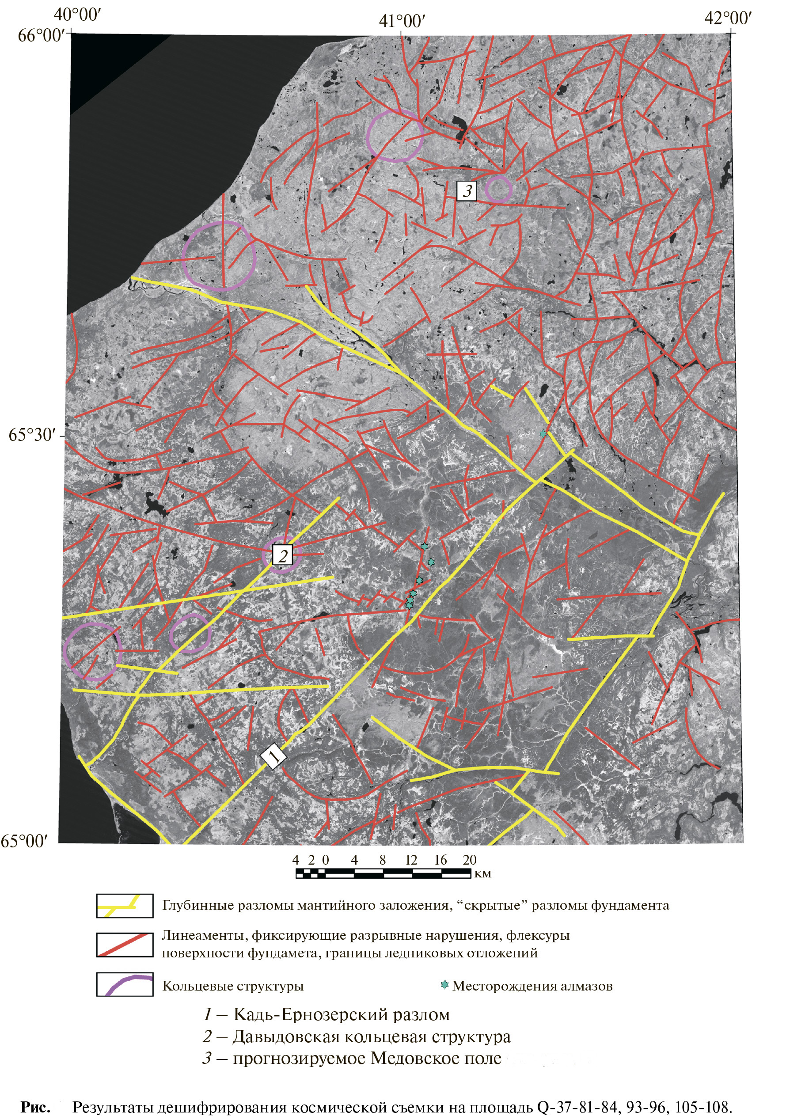 | 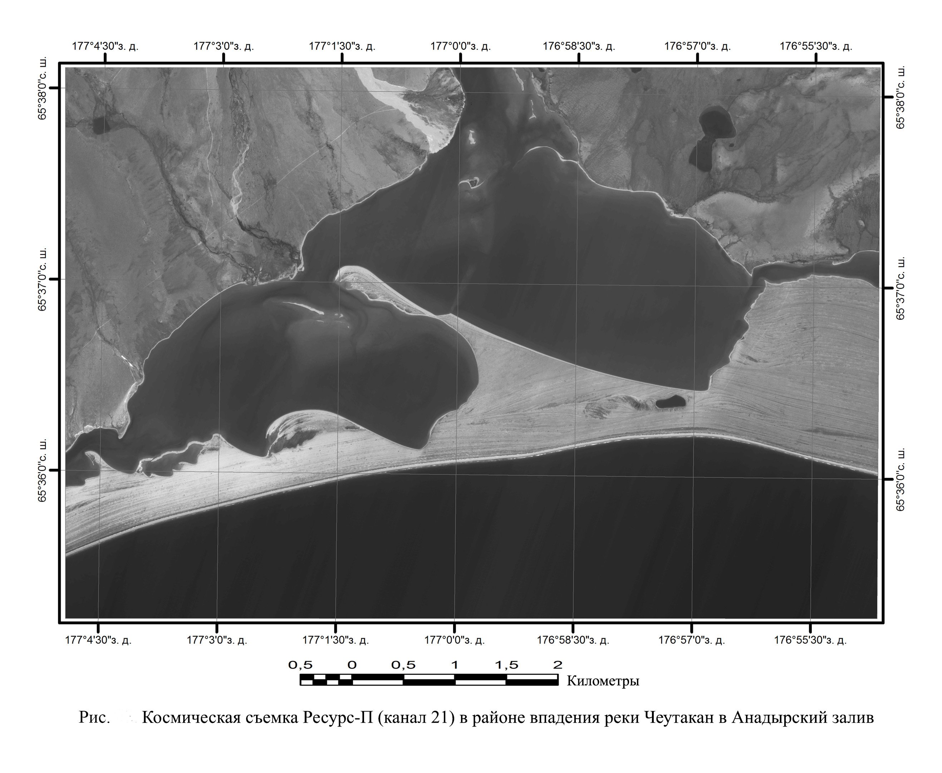

II
Составлена таблица дешифрировочных признаков засоленных почв, отобраны наиболее информативные спектральные и индексные признаки для классификации почв на территории оросительной системы.
Определены качественные взаимосвязи между уровнем окарбоначивания и спектральной яркостью в четырех каналах спутникового изображения Ресурс-П (рис. 1) и разработана общая схема обработки данных космической съемки.
Составлены почвенные карты на два тестовых участка Светлый Яр и Дубоовражный (Рис. 2, 3)
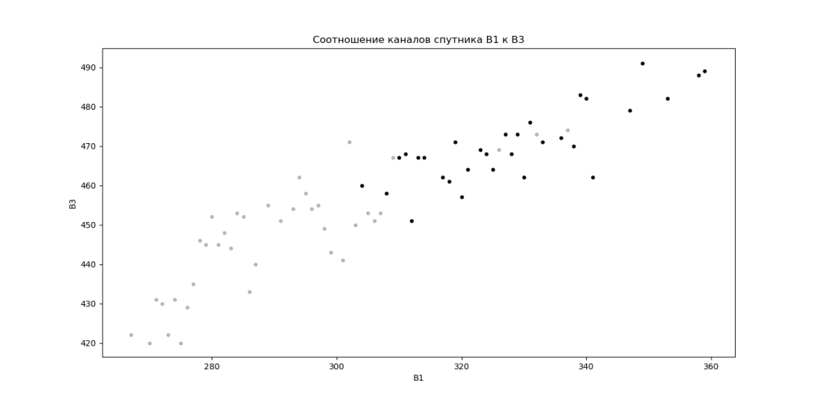
Рис. 1. Пример диаграммы рассеянья. Выделены две группы (Черная- сильно окарбонаенные почвы, серые – слабо окарбонаенные почвы)
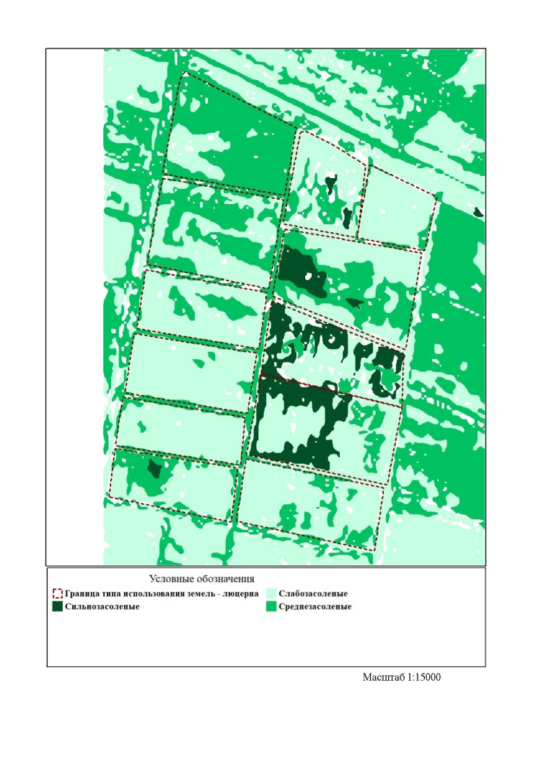  Рис. 2. Карта засоленных почв на территорию участка Светлый яр | 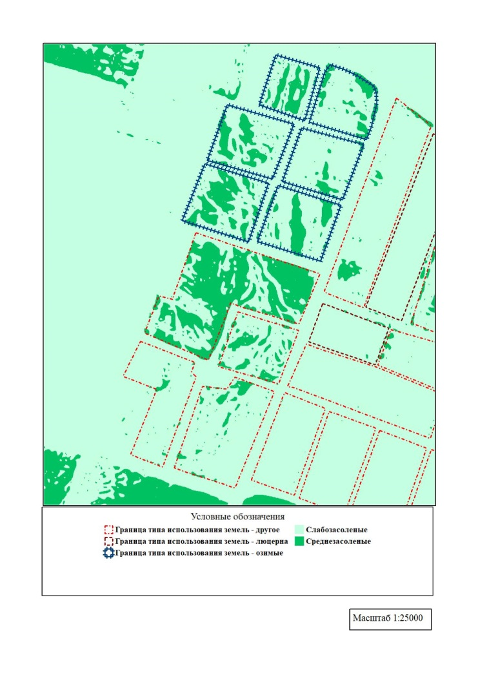  Рис. 3. Карта засоленных почв на территорию участка Червленое

